../lynn/图片/lifukei4.gif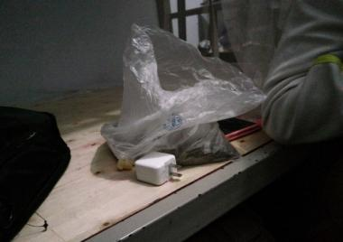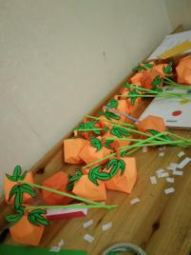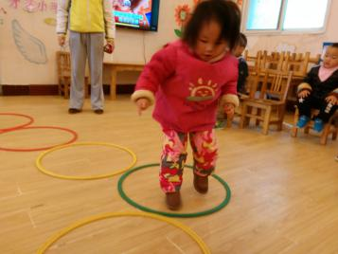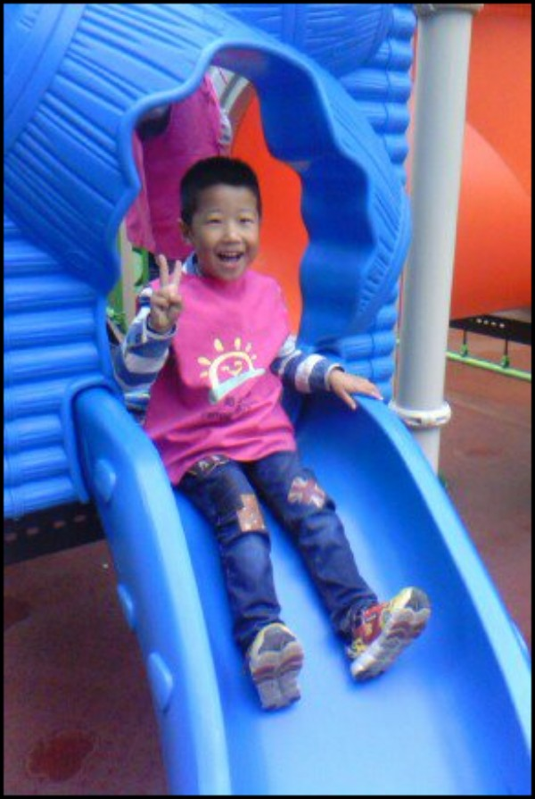**观 察 记 录**

../../Administrator/Application%20Data/Microsoft/lynn/图片/bg.gif../../Administrator/Application%20Data/Microsoft/lynn/图片/bg.gif**时间：2017.1.12 地点：红桧树班 记录：欣欣**

一、**晨间情况：**

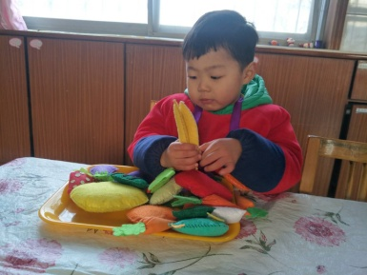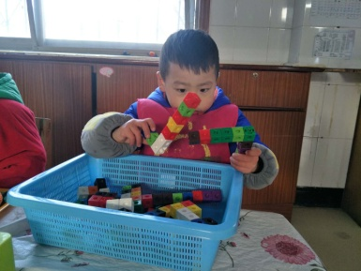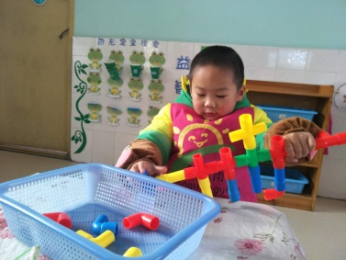

**晨间活动**

**二、整体情况：**

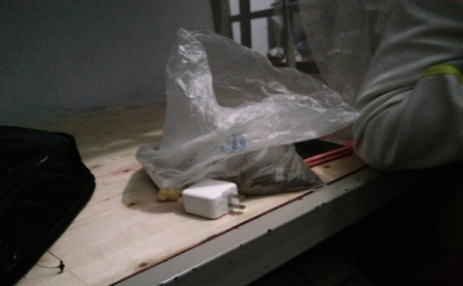今天的营养早餐是：红丝炒蛋、香葱鸡蛋卷、红薯粥。营养午餐是：美味炒拉条、鸡蛋面汤。营养加点是：黄金包、红枣银耳汤。

营养美味的早餐过后，可可妈妈带宝贝们进行了《三字经》的朗诵。朗诵过后过后欣欣妈妈给我们带来了特色课超级黏土《小白兔》其目标是：1、借助用手揉、搓、捏、贴、压、粘合等动作，可以促进幼儿手部小肌肉的发展。2、可以增强幼儿手眼协调的能力。3、通过用基础色混合配成变幻无穷的颜色，引导幼儿学习色彩调配的知识。首先可可妈妈问小朋友们你们都见过小白兔吗?你们见过的小白兔都是什么样子的，你们喜欢小白兔么？简单的提问过后，由欣欣妈妈给大家带来小白兔的制作过程，圆圆的头、椭圆形的身体、长长的耳朵、黑黑的眼睛、弯弯的的三瓣嘴、还有手臂和腿，对了不要忘记了还有短短的小尾巴。一个可爱的小白兔在宝贝手中诞生了，表扬红桧树班的宝贝们哦！让我们一起来看一看宝贝的精彩瞬间吧！

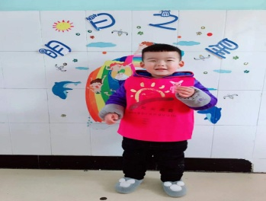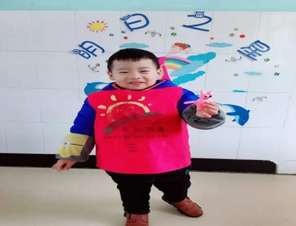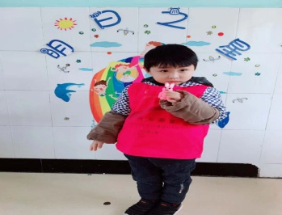

**我们做的可爱的小白兔**

又到了我们才艺展示的开心时刻啦！本周才艺展示的主题是《数与量的相结合》，今天我们请了吴尚泽宝贝来担任我们的小小主持人，宝贝的声音很洪亮，一念主持词把小朋友们的注意力纷纷的吸引过来，特别的专业哦！

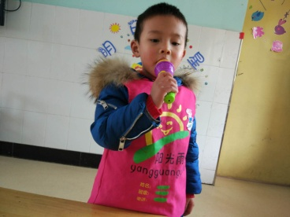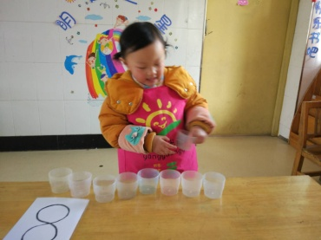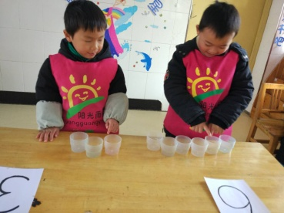，

**小小主持人**

**三、教师寄语：**

**1、下周才艺展示的小明星有杜依一、辛彩羽、陈安然、吴尚泽。请家长帮宝贝练习才艺展示的主题儿歌，在家准备表演的内容，谢谢配合！**

**2、温馨提示：放学后，为了孩子们的安全，请让孩子在您的视线以内玩耍！谢谢配合！**

**非常感谢您对我们工作的支持与配合！**